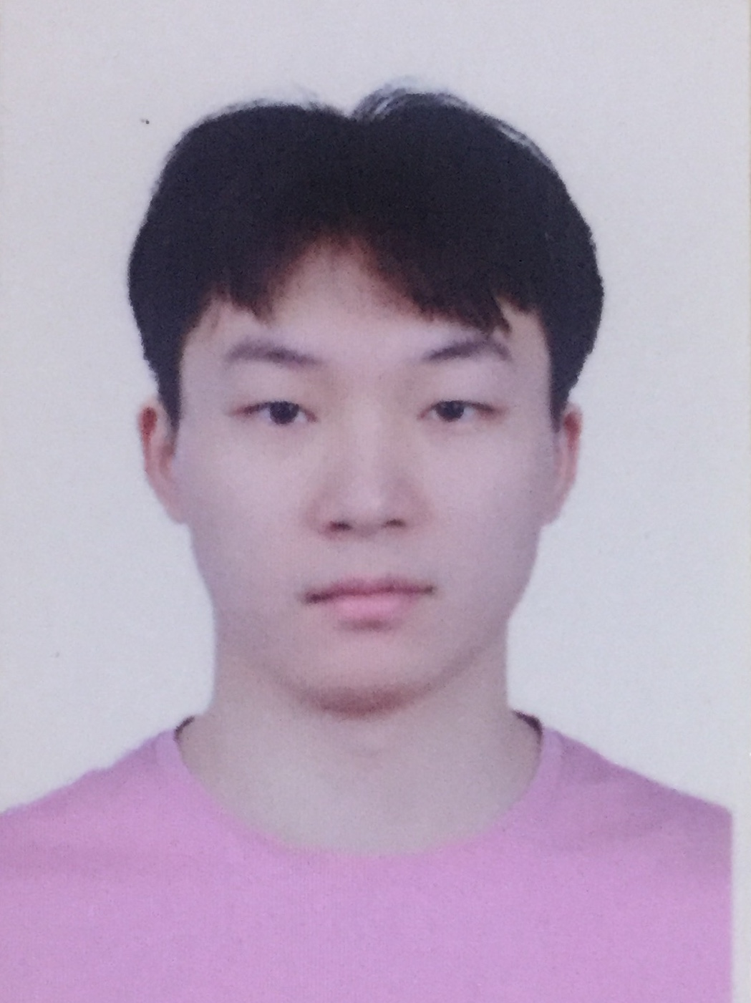
重 庆 邮 电 大 学 学 生 登 记 表
学 院___________软件工程_________ 班 级____13001901_________
专 业______软件工程______________ 学 号_2019213819__________
姓名 | 刘美麟 | 性别 | 男 |  | 出生日期 | 2000 年9 月15 日
籍贯 | 重庆 | 民族 | 汉 |  | 身份证号码 | 500101200009156631
何时何地参加党团组织 |  |  | 2016年重庆市万州高级中学加入共青团
学  习  简  历 | 起 止  年 月 | 学校(工作单位)名称
学  习  简  历 | 2007年9月至2013年6月 | 重庆市万州区移民小学
学  习  简  历 | 2013年9月至2016年6月 | 重庆市万州区高级中学
学  习  简  历 | 2016年9月至2019年6月 | 重庆市万州区高级中学
家  庭  情  况 | 成员姓名 | 与本人关系 |  | 联系电话 |  | 单 位 （职务）
家  庭  情  况 | 刘荣 | 父子 |  | 15320779008 |  | 重庆市万州区龙港公司
家  庭  情  况 | 姜勤 | 母子 |  | 13330316232 |  | 重庆市万州区江南集装箱
家庭住址 | 重庆市万州区江南新区长江之星C5801 |  |  |  |  | 邮 编 |  | 404100
E－mail | 1772199213@qq.com |  |  |  |  | QQ |  | 1772199213
高考成绩 | 语 文 | 数 学 | 英 语 |  | 文科综合 |  | 理科综合 |  | 其 他 | 总 分
高考成绩 | 111 | 89 | 128 |  |  |  | 199 |  |  | 527
学习过程及毕业信息
报到日期 |  | 毕业时间
专 业
学 籍
变 动
毕结业结论 |  | 毕业证书编号
学 位 |  | 学位证书编号
备 注
填表说明：此表一式两份：一份存学生所在学院、一份留存教务处。

